比亚迪秦电动真空助力液压制动实训台+课程
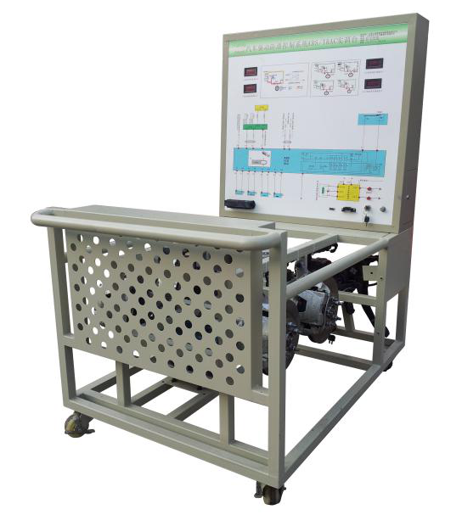
一．产品简介
选用原装比亚迪秦电动真空助力液压制动系统；真实地呈现了比亚迪秦电动真空助力液压制动系统核心零部件之间的连接控制关系、安装位置和运行参数，培养学员对比亚迪秦电动真空助力液压制动系统故障分析和处理能力，适用于职业技术学院新能源纯电动课程教学和维修实训。

二．功能特点
1. 各主要部件安装在平台上，电气连接方式与实车相同，断电后可以方便拆卸，让学员在拆装连线过程掌握EPS系统零部件拆装要点。
2. 借助二维码扫描连接线，在智能移动讲台显示屏上完整演示各连接线拆装方法和注意事项。
3. 借助智能开关，在智能移动讲台显示屏上再现真空泵工作和停止两种状态下逻辑关系。
4. 本实训台可单独工作，12VDC电源由开关电源提供。
5. 借助二维码扫描连接线，在智能移动讲台显示屏上完整讲述主要零部件功能和引脚定义。
6. 教板完整显示电动真空助力液压制动系统工作原理图，并安装用检测端子，借助万用表和示波仪，实时检测各种状态下参数变化。
7. 实训台由平台和教板组成，平台水平放置，安装主要零部件；实训台底部安装4个脚轮，移动灵活，同时脚轮带自锁装置，可以固定位置。
8. 配备智能化故障设置和考核系统，由教师设置故障，学员分析并查找故障点，各主要零部件引出检测口，直接在故障部位检测，掌握实车故障处理能力。
9. 实训台配套实训指导书，完整讲述该实训台工作原理，实训科目，故障设置及清除等要点。

三．技术参数
1. 外形尺寸（mm）：1200*1200*1800（长*宽*高）；2. 电动真空泵动力工作电源： DC12V；3. 低压控制工作电源： DC12V；4. 电动真空泵触发真空度：-45～50KPa

四．实训目的
1. 了解比亚迪秦电动真空泵工作原理。
2. 了解比亚迪秦电动真空泵触发真空度大小。
3. 了解比亚迪秦真空储气罐作用。
4. 了解比亚迪秦电动真空助力与传统车区别。
5. 熟悉比亚迪秦ABS与传统车完全相同。

五.基本配置
电动真空泵，真空储气罐，电动真空泵控制单元，制动踏板总成，真空助力器带主缸总成，ABS控制单元，前制动器总成，后制动器总成，可移动平台和教板。

